我們利用redsign method 去設計digital converter把原來analog的東西(lab1)改用這些block組成, ADC 可以看成一個ZERO-ORDER HOLD, Quantizer, and saturation，由於系統是使用sample 2*e-6，把quantizer設為15.625e-3，the limit設為4*lsb，根據類比PID*Plant 在交越頻率下強度為1時可以設計出類比PID再利用TUSTIN轉成Z TRANSFORM(如圖2)，並且把PHASE MARGIN設為>60 度可以得到DISTRETE TIME 的POLE AND ZERO。DPWM可以視為QUANTIZER AND SATURATION AND COMARATOR WITH SAW TOOTH PULSE由於DPWM 的解析度要比ADC好因此設為1/512，由於系統會有DELAY 因此利用Transport delay ，系統為圖1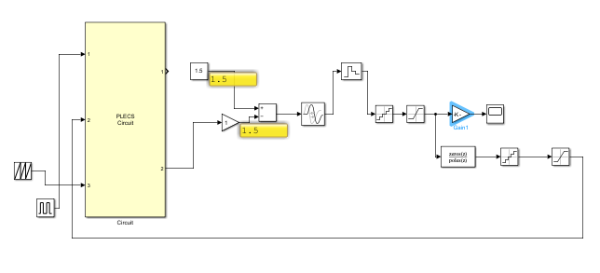
圖1(a)
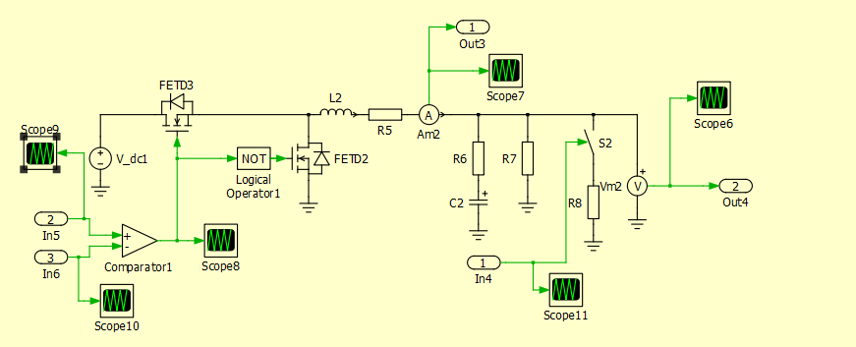
圖1(b)
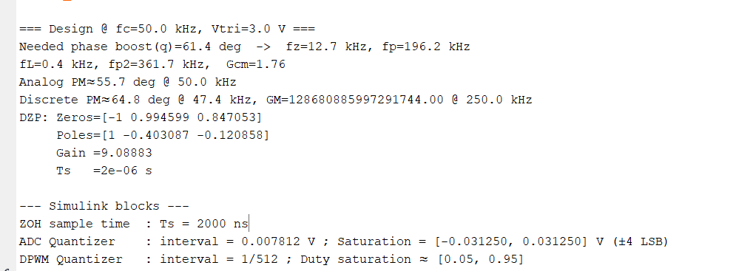
圖2
這時候跑模擬即可得出波形，我們可以得到電壓波形如圖3，由於前面需要先對電容充電，因此會需要時間往上漲，可以達到1.5v時能達到規定(<0.03V)在穩態時如圖4
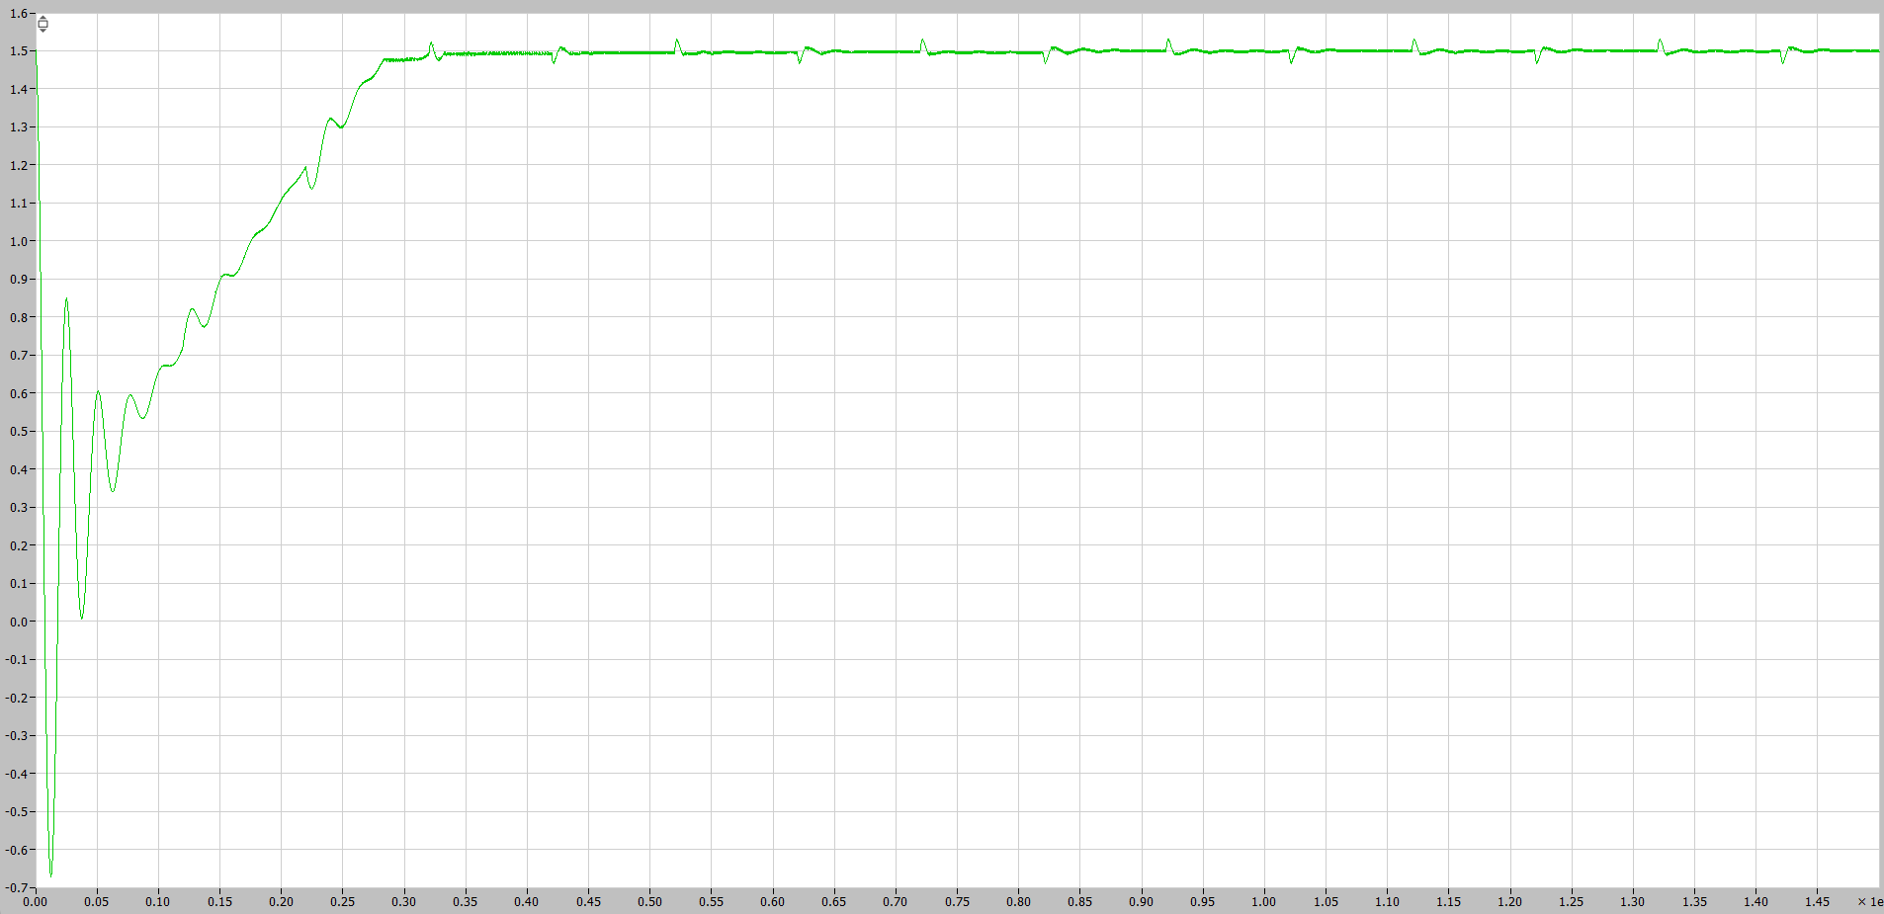
圖3
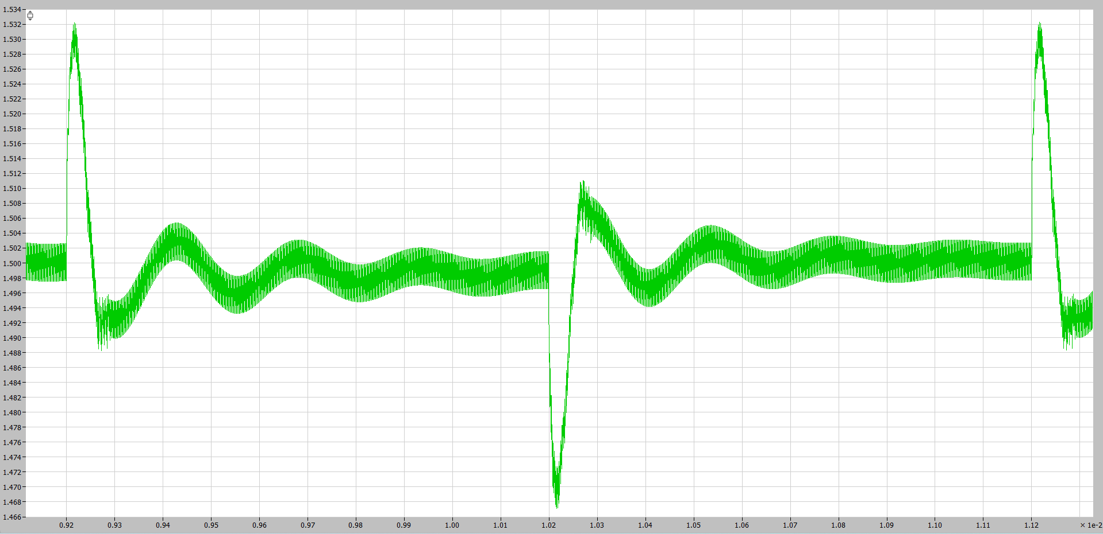
圖4
電流可以發現也可以達標如圖5(全時間)，圖6(穩態)
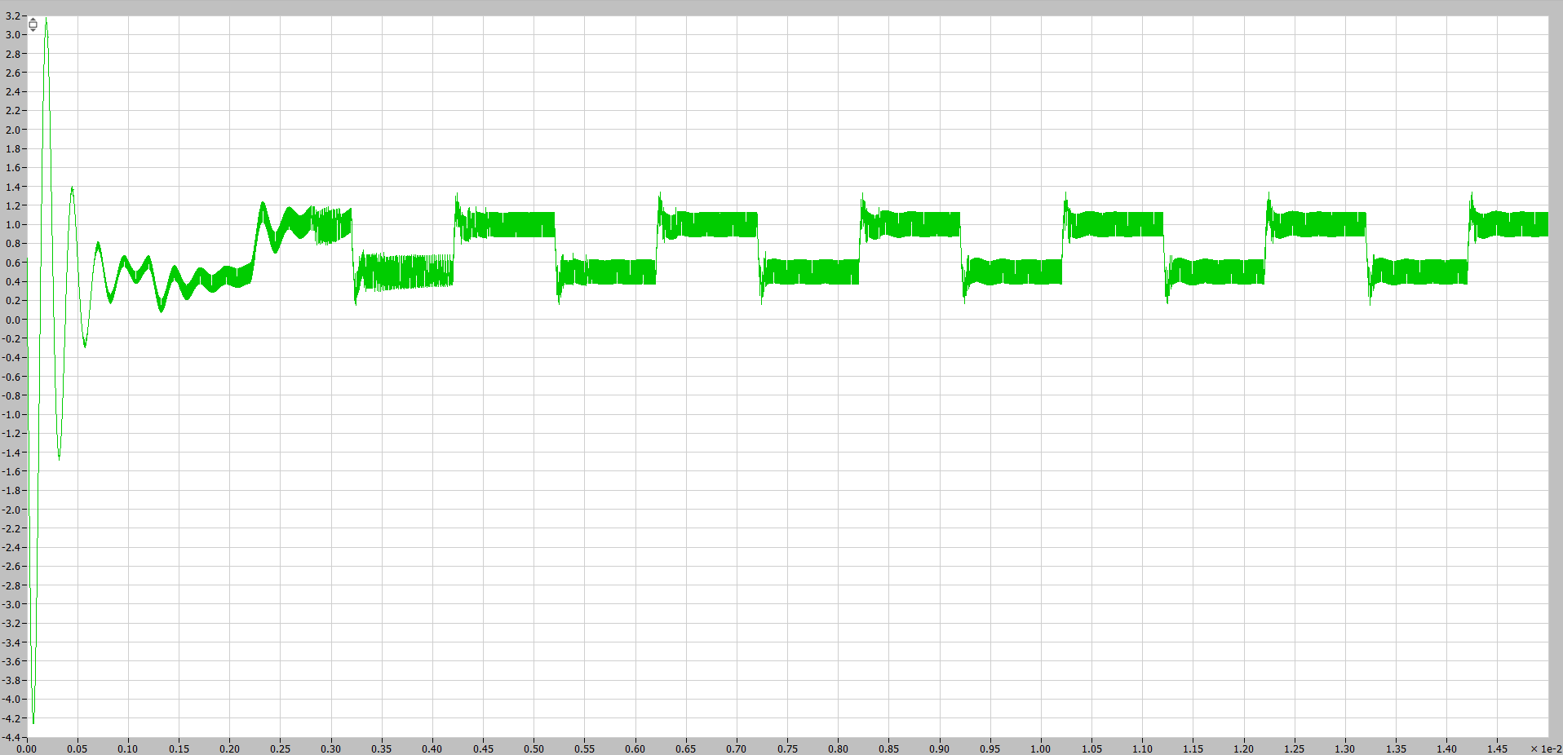
圖5
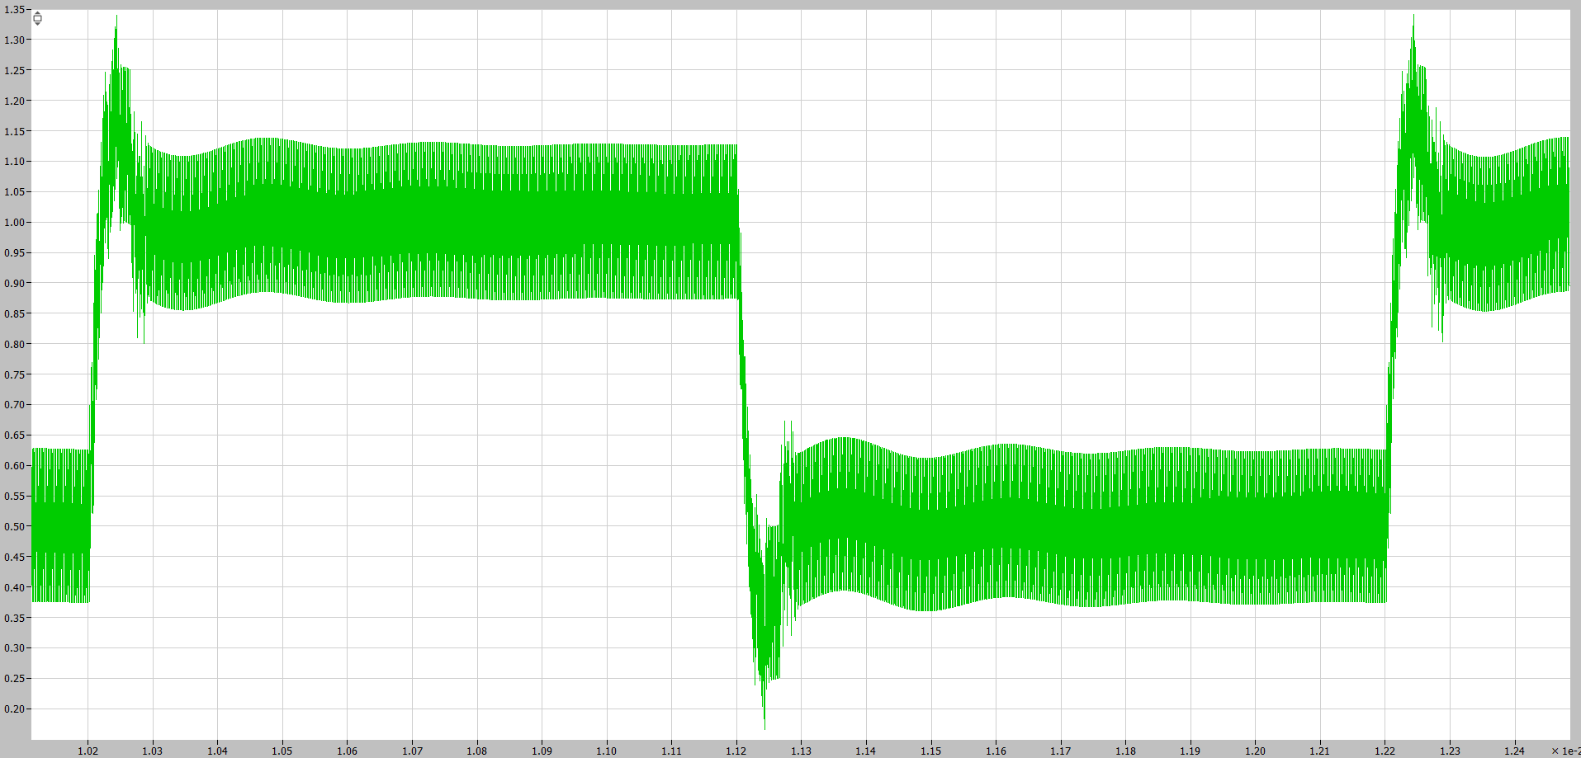圖6
這次作業新增了out-ref的電壓error進行取樣圖如圖7(全時)、圖8(穩態)
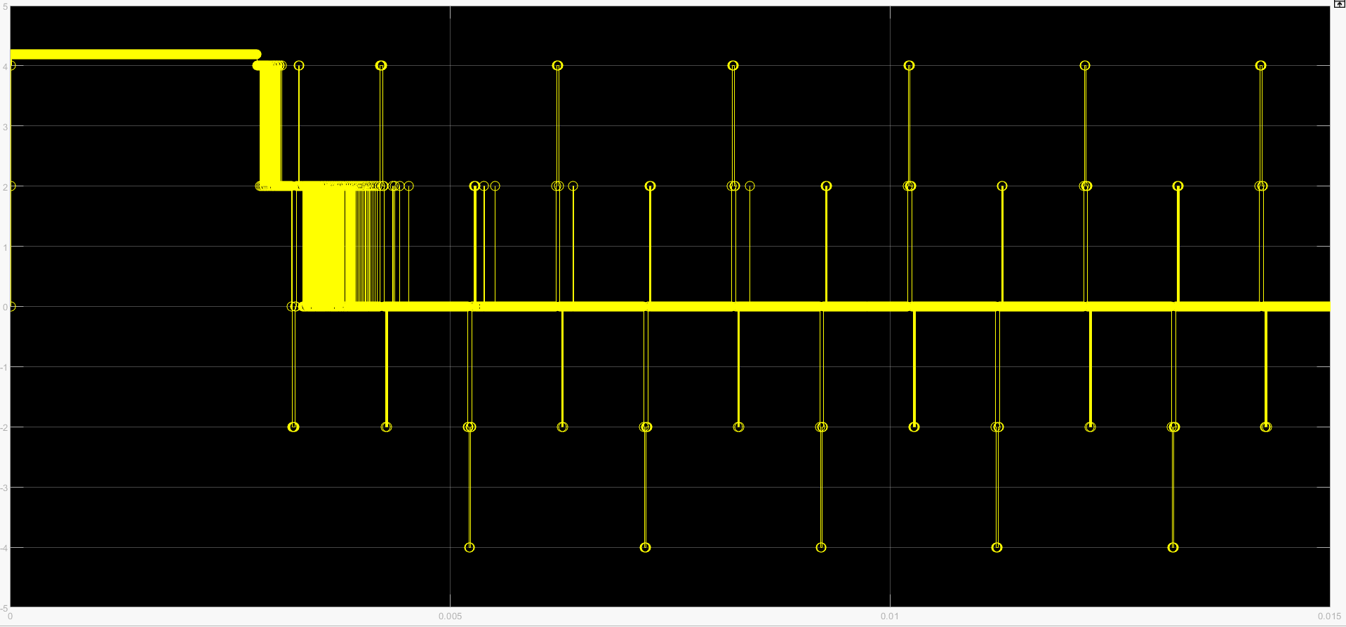
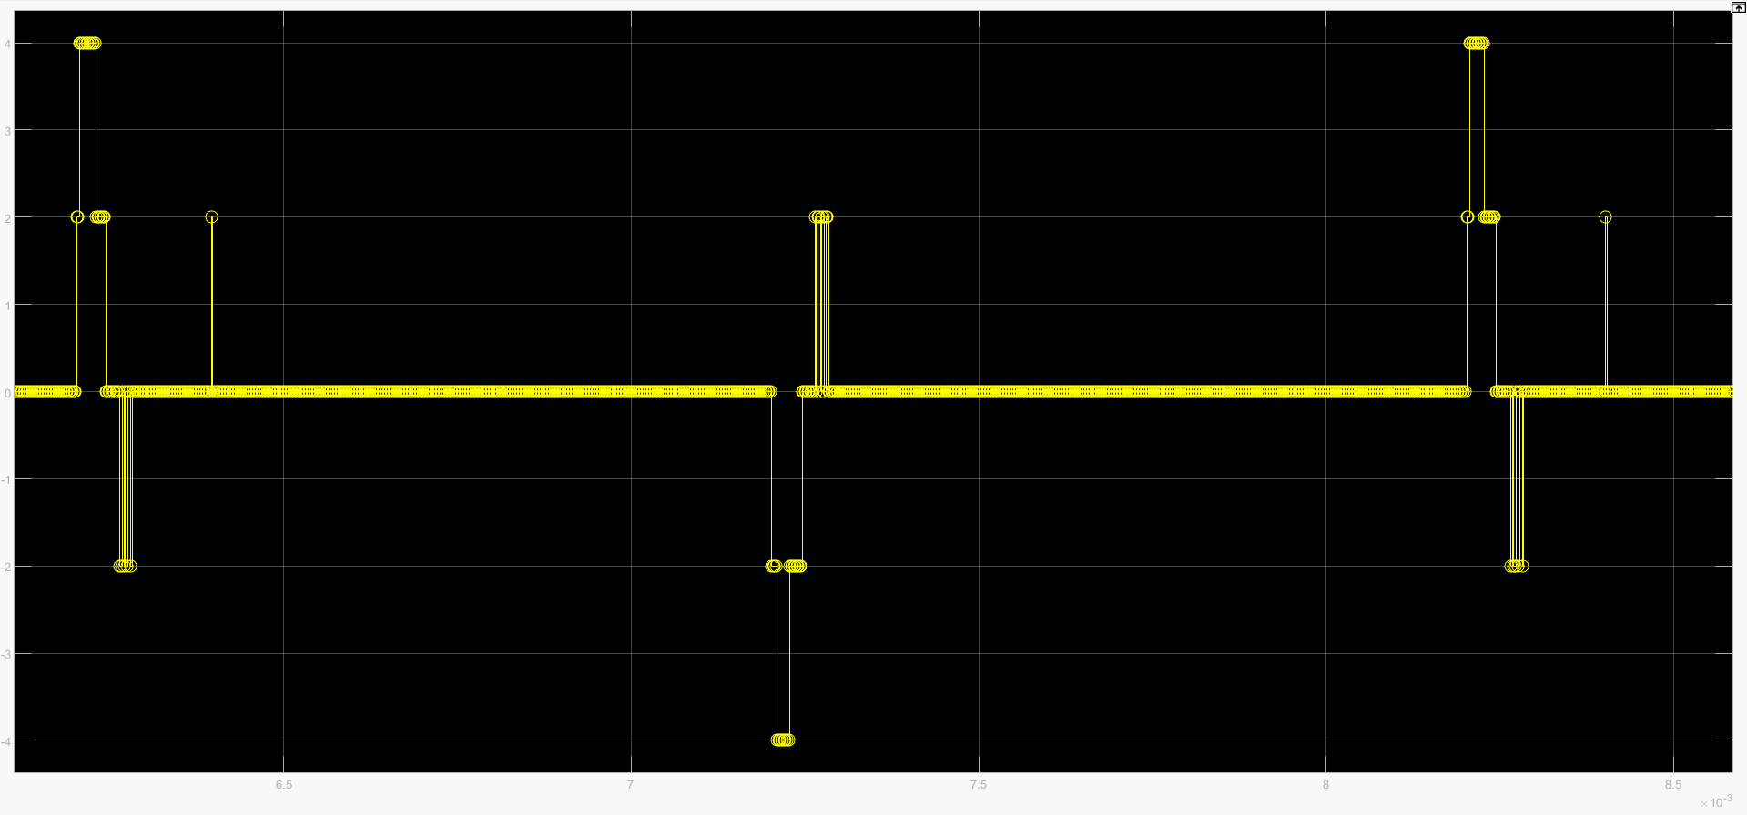
圖8
違反 LCO 模擬:
A1 LCO:我們可以發現當取樣率大於ADC時得到的輸出結果趨近相同以圖9為例可以發現SAMPLE 在1024 and10386時output是相同的但是取樣率只有256時會發現差異較大
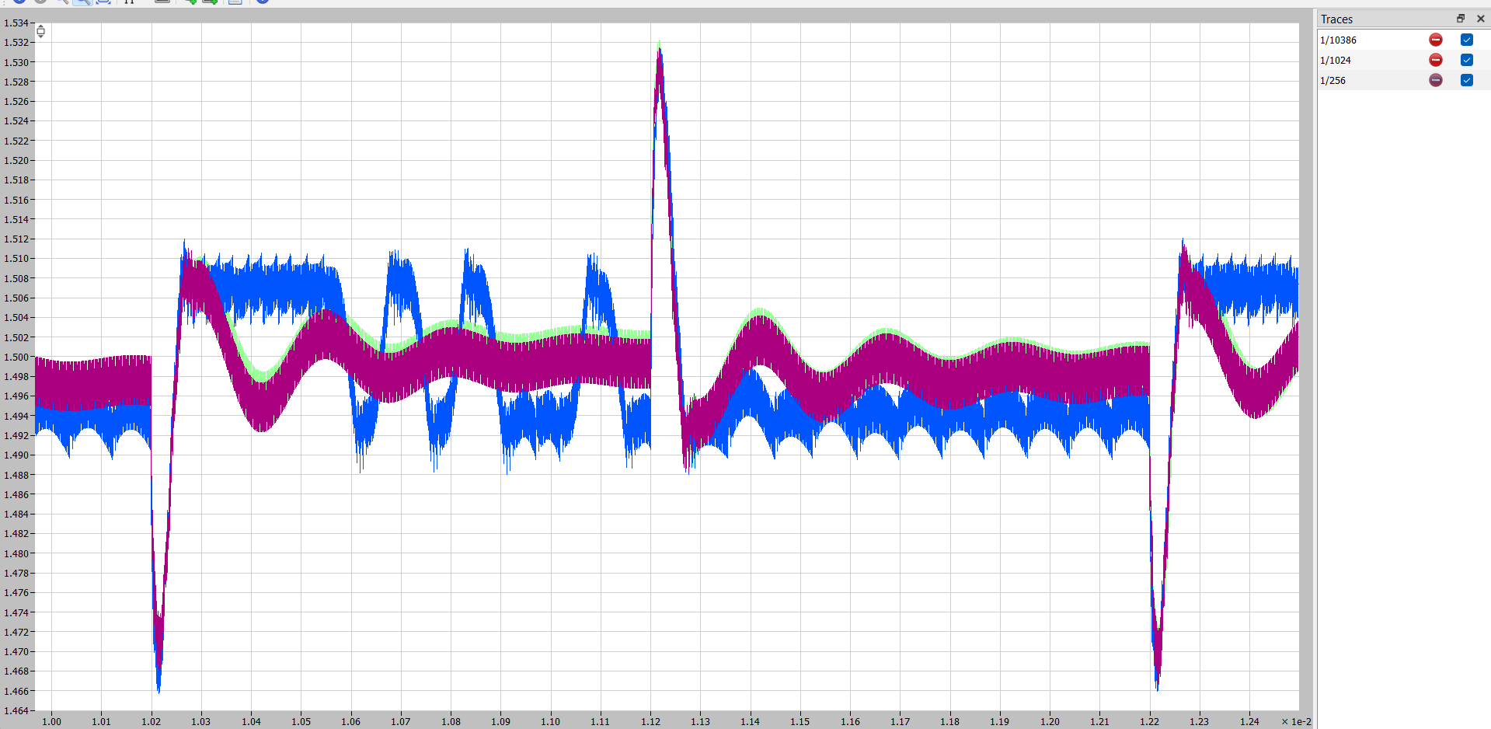
圖9
A2:
根據A2的公式可以發現原來的K_I=0.009符合等式因此結果合理但是一但VIOLATE時可以發現變化比較大，如圖10
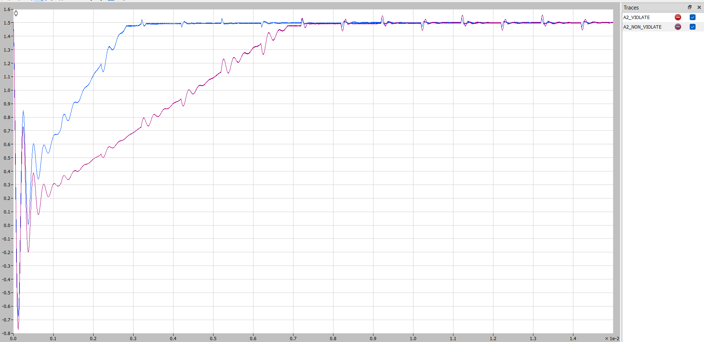
圖10(A)
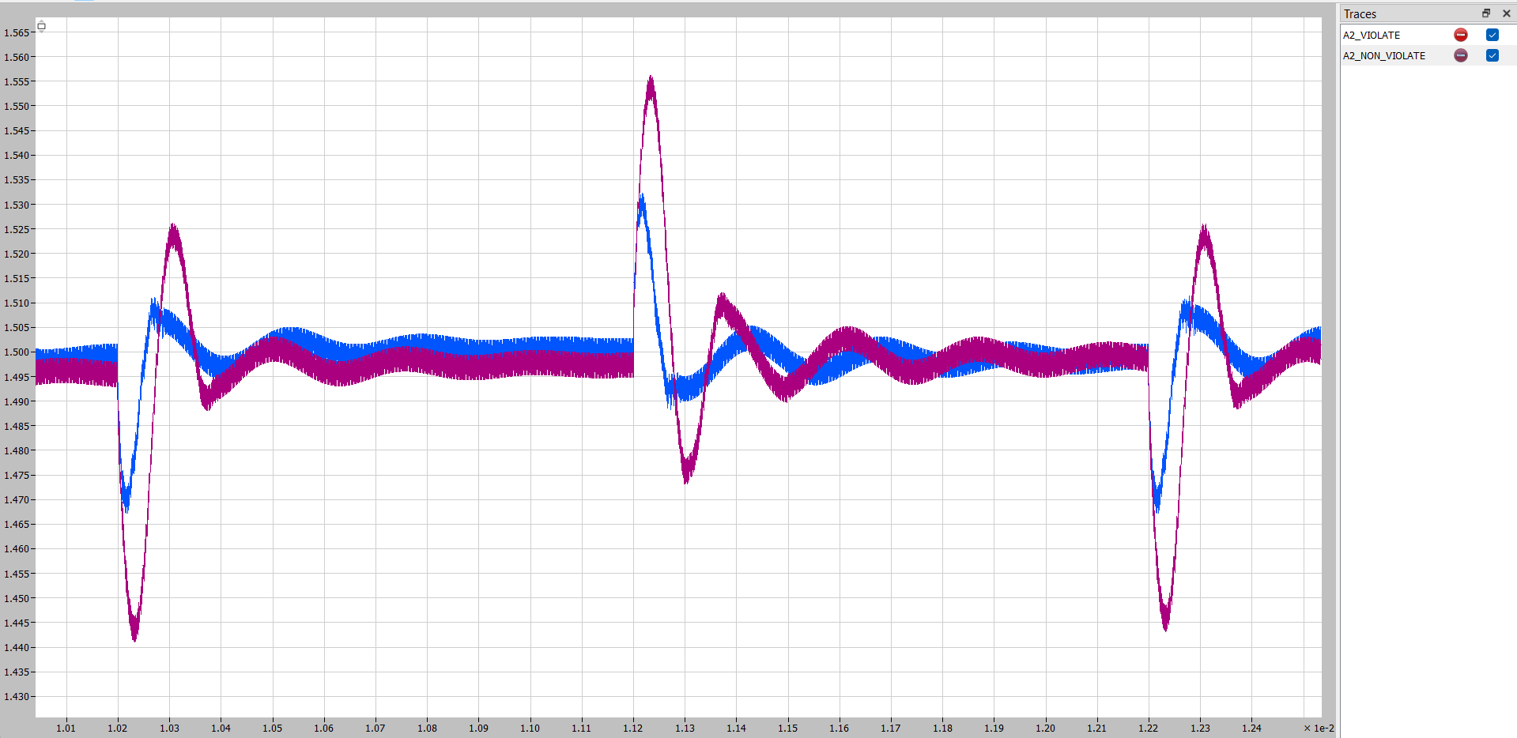
圖10(B)

